Smlouva o přepravě věcí
č. NG/241/2025

Národní galerie v Praze

se sídlem: Staroměstské nám. 12, 110 15 Praha 1
IČ: 00023281
DIČ: CZ00023281
zastoupena: Alicjí Knast, generální ředitelkou
bankovní spojení: Česká národní banka
č. účtu: 050008-0008839011/0710
(dále jen „objednatel“)

a

KUNSTTRANS PRAHA spol. s r.o.
se sídlem: Dukelských hrdinů 47, 170 00 Praha 7
IČ: 40615243
DIČ: CZ40615243
jednající: Ing. Libor Veselý, jednatel
zapsaná v obchodním Městský soud v Praze, oddíl C, vložka 4831 z 1991
bankovní spojení: Československá obchodní banka, a.s.
č. účtu: 300796813/0300
(dále jen „poskytovatel“)

uzavírají níže uvedeného dne, měsíce a roku, v souladu s ustanoveními § 2555 a násl. zákona č. 89/2012 Sb., občanského zákoníku, a zadávací dokumentací k veřejné zakázce s názvem „Zajištění jednosměrných transportů exponátů pro výstavu “École de Paris. Umělci z Čech a meziválečná Paříž“ do zahraničí, zadávané ve smyslu § 27 ve spojení s § 31 zákona č. 134/2016 Sb., o zadávání veřejných zakázek

tuto smlouvu o přepravě a o poskytnutí souvisejících služeb:

I.
Úvodní ustanovení

- Objednatel je státní příspěvkovou organizací, založenou zákonem č. 148/1949 Sb., o Národní galerii v Praze, která je dle svého statutu pořadatelem výstavy “École de Paris. Umělci z Čech a meziválečná Paříž“, která probíhá v termínu 8. 11. 2024 – 2. 3. 2025 v prostorách objednatele ve Valdštejnské jízdárně, Valdštejnská 3, Praha 1 – Malá Strana (dále jen „Výstava“).

II.
Předmět smlouvy, termíny plnění

- Předmětem této smlouvy je závazek poskytovatele přepravit sbírkové předměty a související vybavení specifikované v příloze č. 1 této smlouvy (společně dále jen jako „exponáty“) a poskytnout služby uvedené v odst. 2 tohoto článku a blíže specifikované v příloze č. 1 této smlouvy, a závazek objednatele zaplatit poskytovateli cenu za transport a poskytnuté služby, to vše za podmínek dále touto smlouvou upravených.

- Poskytovatel se zavazuje zajistit jednosměrné transporty (rozvozy) exponátů včetně následujících služeb:

- zajištění obalového materiálu dle mezinárodních standardů v rámci přepravy uměleckých děl i specifických požadavků jednotlivých vypůjčitelů,
- balení exponátů a koordinace prací souvisejících s kurýrním předáním během instalace
- nakládka a vykládka exponátů,
- vypořádání kurýrních služeb dle požadavků vypůjčitelů, organizační zajištění kurýrních cest, zajištění ubytování, kurýrní servis během deinstalace,
- valutové vybavení kurýrů (dle předepsané výše a měny ve smlouvách o výpůjčce, viz Příloha č. 1, příslušné sloupce; není-li v Příloze č. 1 stanoveno, pak platí valutové vybavení ve výši 75 EUR/den), jiné nebo nadlimitní požadavky až po předchozím odsouhlasení ze strany oprávněné osoby objednatele,
- zajištění dopravy kurýrů z letiště/na letiště, bude-li z jejich strany požadováno; v případě kurýrů převážejících exponát je doprava z letiště na místo konání Výstavy podmínkou,
- zajištění všech nezbytných neočekávaných služeb a okamžitých úhrad v souvislosti s organizací kurýrní cesty v domovině půjčitele (např. úhrada vyžádaných COVID testů před odletem apod.),
- vyřízení celních náležitostí včetně celního odbavení letecké dopravy mimo země EU, je-li předmětem této zakázky,
- vyřízení veškerých výjimek v rámci transportu,
- komunikace s vymíněnými zapůjčiteli,
- zajištění dopravních cenin,
- koordinace transportů exponátů se spedicí vymíněnou půjčitelem.

Podrobnější informace k předmětu plnění v příloze č. 1 – Seznam exponátů (zahraničí).

III.
Termíny plnění

- Předpokládané zahájení a ukončení rozvozů: březen 2025
- Předpokládané ukončení plnění: březen–duben 2025

IV.
Určení místa převzetí a předání výstavních exponátů

- Místem předání exponátů je místo konání Výstavy – Valdštejnská jízdárna, Valdštejnská 3, Praha 1, a místem jejich převzetí po jejich přepravě jsou adresy půjčitelů uvedené v seznamu v příloze č. 1 nebo adresy jimi sdělené.

V.
Povinnosti objednatele

- Objednatel se zavazuje pro přepravu exponátů dle této smlouvy včas zajistit podepsání výpůjčních smluv s půjčiteli a předat poskytovateli následující doklady: písemnou instrukci, na kterou adresu mají být vráceny po skončení Výstavy s uvedením přesných adres, kontaktních osob, telefonních, popř. faxových a e-mailových spojení. V případě zahraničních půjčitelů budou všechny tyto informace uvedeny ve smlouvě, která, v případě potřeby, bude předložena v anglické verzi nebo anglickém překladu (v případě, kdy smlouva bude uzavřena v jiném než anglickém jazyce). Dále je objednatel povinen včas sdělit základní informace o exponátech, pojistné hodnoty, nároky půjčitelů na způsob balení, požadavky na přepravní obaly, typ pojištění a pojišťovnu, kurýrní doprovod, výši diety/valutové vybavení kurýrů.

- Objednatel zajistí ve výstavních prostorách vhodné podmínky pro zabalení exponátů po skončení Výstavy.

- Objednatel se zavazuje poskytnout poskytovateli veškerou potřebnou součinnost v komunikaci s výstavními partnery objednatele, jakož i půjčiteli exponátů.

VI.
Práva a povinnosti poskytovatele

- Poskytovatel se zavazuje provést předmět plnění dle této smlouvy s využitím realizačního týmu, jehož členové jsou uvedení v příloze č. 3 této smlouvy. Poskytovatel je oprávněn změnit členy realizačního týmu pouze ze závažných důvodů a s předchozím písemným souhlasem objednatele.

- Poskytovatel je oprávněn změnit poddodavatele, kterými prokazoval kvalifikaci v zadávacím řízení pouze ze závažných důvodů, přičemž musí být novými poddodavateli splněny původní požadavky na takového poddodavatele. Tato změna poddodavatele může být provedena pouze s předchozím písemným souhlasem objednatele.

- Seznam poddodavatelů, kteří se budou podílet na plnění dle této smlouvy, je uveden v příloze č. 6 této smlouvy. Poskytovatel se současně zavazuje provést předmět plnění dle této smlouvy pouze prostřednictvím poddodavatelů, kteří jsou uvedeni v příloze č. 6 (poddodavatelé poskytovatele). Poskytovatel je oprávněn změnit i tyto poddodavatele pouze ze závažných důvodů a s předchozím písemným souhlasem objednatele.

- Poskytovatel se zavazuje využívat při provádění předmětu dle této smlouvy vozy s poznávacími značkami uvedenými v příloze č. 4. Poskytovatel prohlašuje, že vozy v příloze č. 4 uvedené splňují technické parametry dle přílohy č. 4 této smlouvy. Poskytovatel je oprávněn změnit tyto vozy pouze s předchozím písemným souhlasem objednatele, přičemž vůz, kterým bude dosavadní vůz nahrazován musí splňovat technické parametry uvedené v příloze č. 4 této smlouvy.

- Poskytovatel se zavazuje využívat pro uskladnění exponátů před doručením do určeného místa převzetí, bude-li takového uskladnění zapotřebí, výlučně prostory uvedené v příloze č. 5 této smlouvy. Poskytovatel prohlašuje, že prostory dle přílohy č. 5 splňují parametry dle přílohy č. 5 této smlouvy. Poskytovatel je oprávněn změnit tyto prostory pouze s předchozím písemným souhlasem objednatele, přičemž prostory, kterými budou dosavadní prostory nahrazovány, musí splňovat technické parametry uvedené v příloze č. 5 této smlouvy.

- Objednatel je oprávněn zúžit předmět plnění dle svých potřeb a poskytovatel je povinen takové zúžení akceptovat. Uplatní-li objednatel takové své právo, dojde též ke snížení ceny ve výši odpovídající plnění, které nebude poskytnuto. O takových méně pracích bude uzavřen dodatek.

- Bude-li to nezbytné ke včasnému zajištění dopravy exponátů do termínu konce výpůjčky, je poskytovatel povinen provádět svozy i během dnů pracovního klidu, aniž by poskytovateli vznikal nárok k navýšení ceny dle čl. VI.

- Poskytovatel je povinen provádět předmět plnění dle této smlouvy v součinnosti s kurátory či jinými pověřenými pracovníky objednavatele určenými objednatelem.

- Poskytovatel je dále povinen při jakékoli manipulaci s exponáty a jejich transportu, dodržovat obecné muzejní standardy zacházení s exponáty.

- Poskytovatel prohlašuje, že ke dni podpisu této smlouvy má uzavřenou pojistnou smlouvu, jejímž předmětem je pojištění odpovědnosti za škodu způsobenou poskytovatelem objednateli nebo třetí osobě v souvislosti s výkonem jeho činnosti, ve výši pojistného plnění nejméně 10 milionů korun. Kopie pojistné smlouvy tvoří přílohu č. 2 této smlouvy. Poskytovatel se zavazuje, že po celou dobu trvání této smlouvy bude pojištěn ve smyslu tohoto ustanovení a že nedojde ke snížení pojistného plnění pod částku uvedenou v předchozí větě. Poskytovatel se dále zavazuje na základě výzvy Objednatele prokázat, že je pojištěn v souladu s tímto ustanovením.

- Poskytovatel je povinen zajistit soustavnou ostrahu převážených exponátů a učinit veškerá bezpečností opatření k tomu, aby v průběhu plnění nedošlo k poškození, ztrátě nebo zcizení exponátů.

VII.
Stanovení ceny

1. Cena za přepravu exponátů a za služby s tím související podle této smlouvy, včetně zabalení a dalších nutně souvisejících činností a cena kurýrních výloh činí na základě skutečností známých ke dni podání nabídky 1.060.190,- Kč bez DPH. Výše DPH bude účtována v zákonem stanovené výši v den zdanitelného plnění.

2. Veškeré skutečnosti, které mohou mít vliv na výši ceny (snížení nebo zvýšení) a které budou alespoň jedné ze smluvních stran známy, si smluvní strany neprodleně písemně sdělí. Změna ceny je možná pouze na základě dodatku k této smlouvě, který bude podepsán oprávněnými zástupci obou smluvních stran.

VIII.
Platební a fakturační podmínky

- Úhrada ceny přepravy a souvisejících služeb bude prováděna na základě faktury (daňového dokladu) vystavené a zaslané objednateli poskytovatelem e-mailem po řádném uskutečnění plnění dle této smlouvy, přičemž faktura se 30denní splatností ode dne doručení objednateli bude obsahovat tyto náležitosti:

- faktura vystavená poskytovatelem v souladu se zákonem o dani z přidané hodnoty na náklady týkající se rozvozu exponátů z místa konání Výstavy na adresy půjčitelů dle čl. IV odst. 1 této smlouvy a s tím souvisejícími službami. Přílohou faktury bude specifikace všech poskytnutých služeb souvisejících s rozvozem exponátů. Faktura bude poskytovateli vystavena nejdříve po řádném uskutečnění plnění dle této smlouvy;

2. Faktury budou vystaveny česko-anglicky. Přílohou faktur bude specifikace všech poskytnutých služeb a nákladů. Požadovaný způsob struktury nákladů v příloze faktury je tento:

U všech přepravovaných exponátů:
PŮJČITEL
Inv. č. XXX
- Navezení bedny na místo konání Výstavy na aklimatizaci, zabalení exponátů, měkký balící materiál;

- Naložení zabaleného exponátu, svoz z místa konání Výstavy na adresu půjčitele, vykládka;

- Vybalení/zabalení exponátů, kurýrní náklady;

- Naložení, odvoz a vyložení beden nebo jejich vrácení majiteli;

Přílohou faktury vystavené poskytovatelem podle této smlouvy musí být veškeré faktury a doklady od subdodavatelů a vymíněných spedic od Výstavních partnerů.

3. Vystavené faktury musí obsahovat veškeré náležitosti daňového dokladu dle § 29 zákona č. 235/2004 Sb., o dani z přidané hodnoty, ve znění pozdějších předpisů. Poskytovatel se zavazuje doručovat objednateli veškeré faktury též elektronicky na adresu faktury@ngprague.cz se sjednanou třicetidenní lhůtou splatnosti ode dne doručení objednateli.

- Objednatel je oprávněn vrátit zpět neproplacenou fakturu, která obsahuje nesprávné cenové údaje, není doložena specifikací poskytnutých služeb nebo neobsahuje další požadované údaje. O dobu vrácení a zaslání faktury nové se prodlužuje splatnost faktury. Úhradou faktury se rozumí den odepsání příslušné částky z účtu objednatele.

- V případě, že se poskytovatel stane nespolehlivým plátcem ve smyslu § 106a zákona o dani z přidané hodnoty, je povinen o tom neprodleně písemně informovat objednatele. Bude-li poskytovatel ke dni uskutečnění zdanitelného plnění veden jako nespolehlivý plátce, bude část ceny odpovídající dani z přidané hodnoty uhrazena přímo na účet správce daně v souladu s ust. § 109a zákona o dani z přidané hodnoty. O tuto částku bude ponížena celková cena dle čl. VII odst. 1 této smlouvy a zhotovitel obdrží cenu bez DPH. V případě, že se poskytovatel stane nespolehlivým plátcem ve smyslu tohoto článku, má objednatel současně právo od této smlouvy odstoupit.

IX.
Úroky z prodlení a smluvní pokuta

- V případě prodlení se zaplacením faktury se objednatel zavazuje zaplatit poskytovateli úroky z prodlení ve výši 0,05 % z dlužné částky za každý den prodlení. To neplatí v případě, že k prodlení došlo prokazatelně z důvodů na straně peněžního ústavu objednatele nebo poskytovatele. Za den zaplacení se pro účely této smlouvy považuje den odepsání platby z účtu objednatele.

- V případě nedodržení kteréhokoliv z dodacích termínů pro jednotlivé přepravované exponáty na místo určení (tj. na adresy jednotlivých půjčitelů nebo místa jimi určená) se poskytovatel zavazuje uhradit objednateli za každý exponát, u něhož nebude dodržen termín dodání smluvní pokutu ve výši 0,1 % z celkové ceny plnění dle čl. VI odst. 1 této smlouvy, a to za každý den prodlení. To neplatí v případě, kdy dojde k prodlení s dodávkou zásilky z důvodů, které poskytovatel prokazatelně nemohl ovlivnit nebo které nezavinil (např. živelní pohroma, stávka celníků, nepřipravenost exponátů k jejich vydání, nevydání vývozního povolení nebo jiné administrativní překážky neovlivnitelné poskytovatelem). Smluvní strany sjednávají, že nárokem objednatele na úhradu smluvní pokuty není dotčen nárok na náhradu škody vzniklé objednateli porušením této povinnosti poskytovatele. Obě smluvní strany souhlasně konstatují, že považují výši sjednané smluvní pokuty za přiměřenou významu zajišťované povinnosti, zejména s ohledem na důležitost dobrého jména a důvěryhodnosti objednatele při sjednávání mezinárodních uměleckých výpůjček a při dodržování závazků z nich.

X.
Závěrečná ustanovení

- Vztahy touto smlouvou založené se řídí příslušnými ustanoveními Občanského zákoníku a souvisejících právních norem českého právního řádu. Poskytovatel na sebe přebírá nebezpečí změny okolností, ustanovení § 1799 a 1800 Občanského zákoníku se neužijí.

- Všechny spory vznikající z této smlouvy a v souvislosti s ní, které se nepodaří odstranit jednáním mezi stranami, budou rozhodovány u obecného soudu v místě sídla objednatele.

- Pro případ povinnosti zveřejnění této smlouvy dle zákona č. 340/2015 Sb., o registru smluv, smluvní strany sjednávají, že zveřejnění provede objednatel. Obě smluvní strany berou na vědomí, že nebudou zveřejněny pouze ty informace, které nelze poskytnout podle předpisů upravujících svobodný přístup k informacím. Považuje-li poskytovatel některé informace uvedené v této smlouvě za informace, které nemohou nebo nemají být zveřejněny v registru smluv dle zákona č. 340/2015 Sb., je povinen na to objednatele současně s uzavřením této smlouvy písemně upozornit. Pokud se na tuto smlouvu vztahuje povinnost uveřejnění prostřednictvím registru smluv, nabývá tato smlouva účinnosti dnem uveřejnění, ledaže se smluvní strany touto smlouvou dohodly na pozdějším datu účinnosti. Druhá smluvní strana výslovně souhlasí s tím, že Objednatel v případě pochybností o tom, zda je dána povinnost uveřejnění této smlouvy v registru smluv, tuto smlouvu v zájmu transparentnosti a právní jistoty uveřejní.

- Smluvní strany prohlašují, že berou na vědomí, že veškerá ustanovení této smlouvy a její podmínky představují obchodní tajemství, stejně jako veškeré informace, o kterých se smluvní strany dozví v souvislosti s druhou smluvní stranou při plnění této smlouvy a zavazují se neposkytnout předmětné informace žádné třetí osobě, nejedná-li se o informace, které se mezitím staly obecně známými bez působení některé ze smluvních stran. Tato povinnost trvá i po ukončení této smlouvy.

- Jakékoli změny a doplňky této smlouvy je možné učinit formou písemného dodatku odsouhlaseného a podepsaného oběma stranami.

6. Tato smlouva je vyhotovena v elektronické podobě opatřené elektronickými podpisy smluvních stran.

7. Tato smlouva nabývá platnosti a účinnosti dnem podpisu oprávněnými zástupci obou smluvních stran, není-li zákonem stanoveno jinak. Smlouvu lze ukončit pouze dohodou smluvních stran nebo odstoupením od smlouvy některou smluvní stranou v případě hrubého porušení této smlouvy druhou smluvní stranou. Za hrubé porušení této smlouvy poskytovatelem se považuje zejména porušení některé povinnosti poskytovatele uvedené v čl. V této smlouvy nebo takové jednání poskytovatele, které ohrozí dobré jméno a důvěryhodnost objednatele u půjčitelů exponátů. Za hrubé porušení této smlouvy objednatelem se považuje pouze prodlení objednatele s úhradou splatné ceny přepravy a souvisejících služeb nebo její části dle čl. VII této smlouvy trvající déle než 30 dní, pokud poskytovatel po této době na prodlení objednatele písemně upozornil a objednatel nezjednal nápravu ani do 15 dnů od doručení tohoto upozornění. Odstoupení je účinné doručením druhé smluvní straně.

8. Nedílnou součástí této smlouvy jsou tyto Přílohy:
- Příloha č. 1 – cenová nabídka poskytovatele a seznam exponátů a převozů (s uvedením, názvů, inv. čísel, techniky, počtu dílů/částí, rozměrů, pojistných cen, místa vyzvednutí a vrácení půjčitelům).
- Příloha č. 2 - kopie pojistné smlouvy/pojistného certifikátu (pojistná smlouva pro pojištění odpovědnosti za škodu silničního dopravce vyplývající z přepravních smluv při mezinárodní dopravě (CMR) a vnitrostátní dopravě).
- Příloha č. 3 - realizační tým.
- Příloha č. 4 – vozový park.
- Příloha č. 5 – skladovací prostory.
- Příloha č. 6 – poddodavatelé poskytovatele.

9. V případě rozporu mezi textem smlouvy a textem kterékoliv přílohy, má text přílohy přednost.

10. Obě smluvní strany prohlašují, že tato smlouva je projevem jejich svobodné, vážně míněné a omylu prosté vůle, což stvrzují svými podpisy.

V Praze dne .......................................... V Praze dne .......................................

Za objednatele Za poskytovatele

............................................... ..........................................................
Alicja Knast Ing. Libor Veselý
generální ředitelka jednatel
Národní galerie v Praze KUNSTTRANS PRAHA spol. s. r. o.
PŘÍLOHY

Příloha č. 1 – cenová nabídka a seznam exponátů + seznam převozů
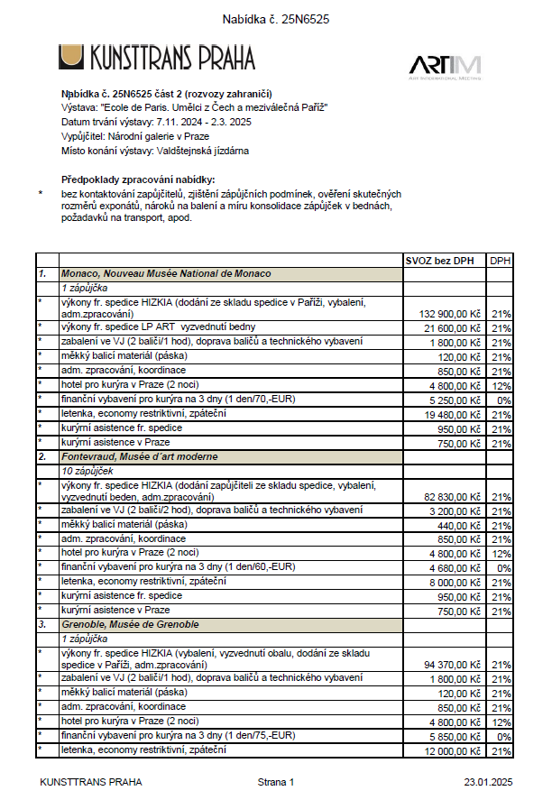

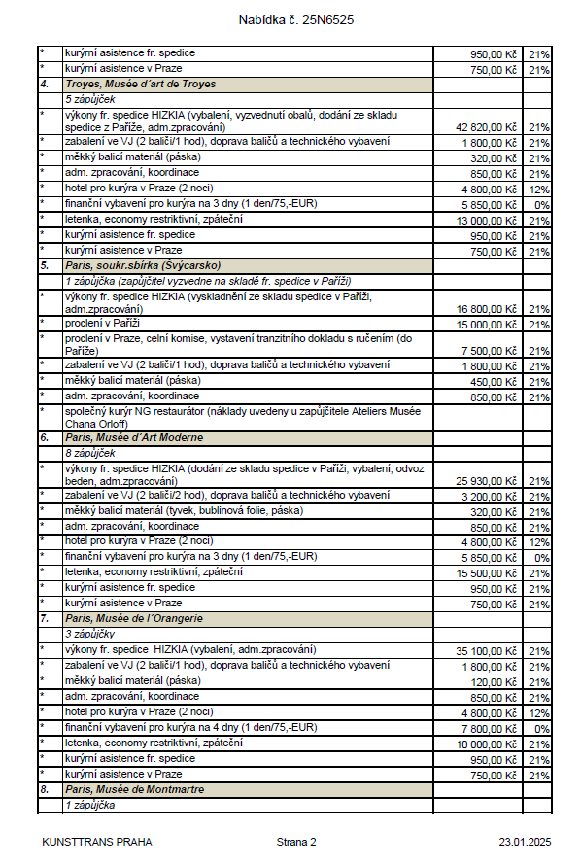

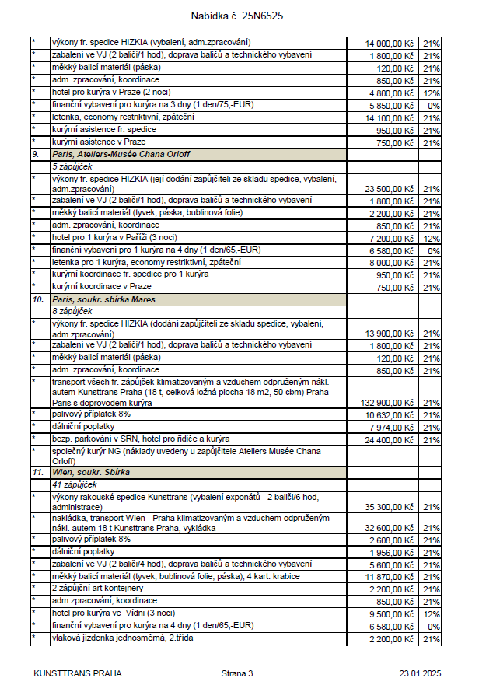

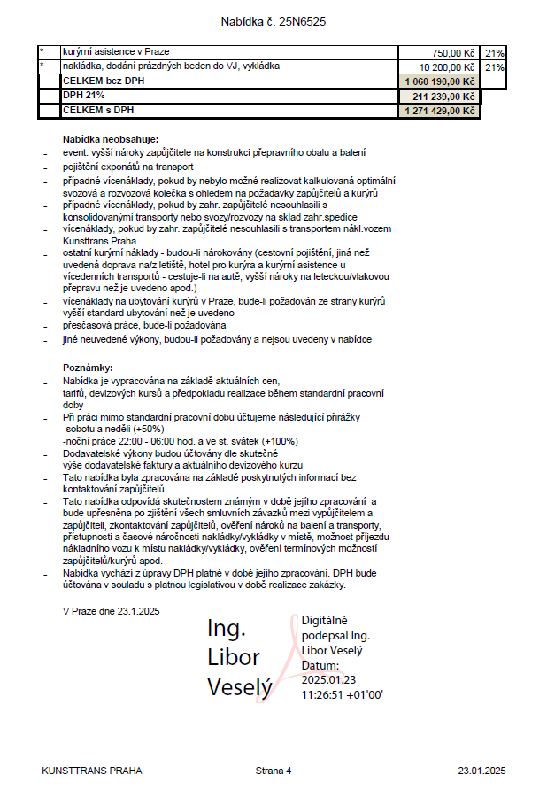

Příloha č. 2 – kopie pojistné smlouvy/pojistného certifikátu

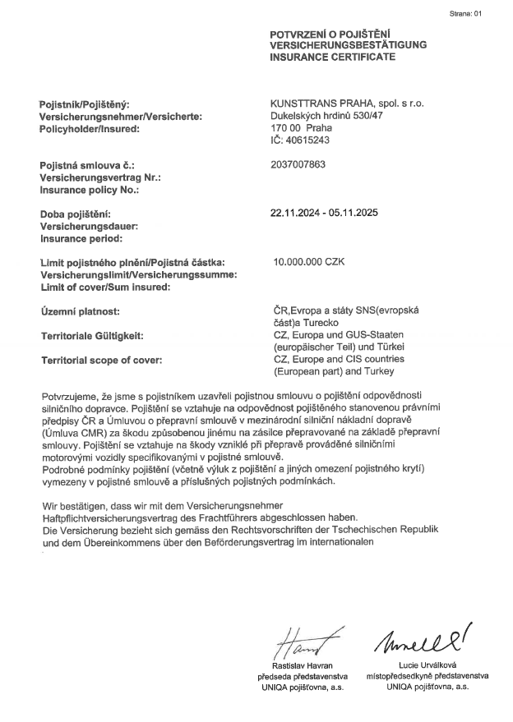

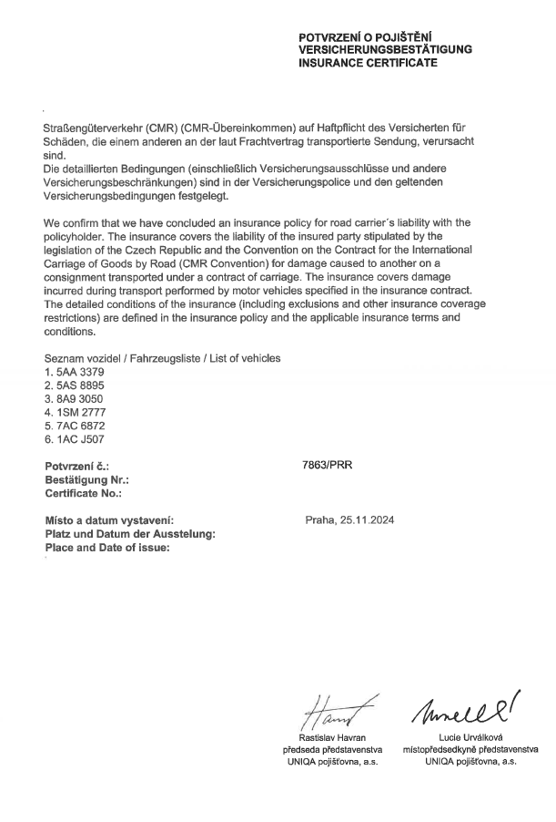
Příloha č. 3 – realizační tým

Vedoucí realizačního týmu: Ing. Libor Veselý, tel. 606 636 805, l.vesely@kunsttrans.cz

1. řidič / balič / truhlář: Robert Kubáni, tel. 725 452 638, sklad.ktp@seznam.cz

2. řidič / balič: Viktor Vejdovský, tel. 607 807 795, sklad.ktp@seznam.cz

3. řidič / balič / truhlář: Tomáš Holobrada, tel. 725 987 241, sklad.ktp@seznam.cz

4. řidič / balič: Jiří Mrnka, tel. 603 789 491, sklad.ktp@seznam.cz

- řidič / balič: Libor Veselý, tel. 606 636 805, l.vesely@kunsttrans.cz

Příloha č. 4 – vozový park

Poznávací značka specializovaného vozu o objemu ložné plochy min. 50 m³: 1SM2777 (MAN), 4SE1018 (SCHUH)

Poznávací značka specializovaného vozu o objemu ložné plochy min. 25 m³: 8A9 3050 (MAN)

Poznávací značka 1. specializovaného vozu o objemu ložné plochy min. 5 m³: 1AC J507 (MB), 5AA 3379 (MB), 5AS 8895 (MB)

Vozidla musejí splňovat specifikace v Příloze č. 1.

Příloha č. 5 – skladovací prostory

Depozitární skladové prostory pro krátkodobé uskladnění exponátů s depozitárními podmínkami dle mezinárodních standardů a depozitárním režimem (klimatizace, mechanické zabezpečení, průmyslová kamera se záznamem, vyvedení poplachu na policii nebo bezpečnostní službu) nebo uskladnění prázdných beden po dobu Výstavy. Tento depozitární skladový prostor musí být v maximální vzdálenosti 60 km od místa plnění (Valdštejnská jízdárna, Valdštejnská 3, Praha 1).

Adresa skladu, popř. další jeho specifika: Jankovcova 57, 170 00 Praha 7

Firma KUNSTTRANS PRAHA, spol. s.r.o. disponuje depozitárními prostory poskytujícími podmínky podle mezinárodních standardů s depozitárním režimem – klimatizace, mechanické zabezpečení, požární signalizace, alarm s průmyslovou kamerou se záznamem, vyvedení poplachu na bezpečnostní službu. Tyto prostory firma zřídila a provozuje vlastním nákladem v najaté budově. Budova je součástí uzavřeného areálu.

Příloha č. 6 Seznam poddodavatelů poskytovatele

